1608-PLA-2017
Ref. SICE: 1509-16

27 de octubre de 2017

Licenciada
Silvia Navarro Romanini
Secretaría General de la Corte

Estimada señora:

Le remito el informe 214-MI-2017 de hoy, suscrito por el Lic. Minor Alvarado Chaves, Jefe a.i. del Subproceso Modernización Institucional, relacionado con el proyecto realizado en el Juzgado Civil y Trabajo de Golfito, en el marco de la Reforma al Código de Trabajo

Atentamente,

Elías Muñoz Jiménez, Jefe
Proceso Ejecución de las Operaciones

Copias:

- Comisión de la Jurisdicción Laboral
- Centro de Apoyo, Coordinación y Mejoramiento de la Función Jurisdiccional
- Juzgado Civil y Trabajo de Golfito
- Administración Regional de Golfito
- Archivo

bls
Ref. 1509-16
214-MI-2017
Ref: 1509-16

27 octubre de 2017

Máster
Elías Muñoz Jiménez, Jefe
Proceso de Ejecución de las Operaciones

Estimado señor:

El presente informe corresponde al Informe del proyecto realizado en el Juzgado Civil y Trabajo de Golfito, en el marco de la Reforma al Código de Trabajo, fundamento en el acuerdo del Consejo Superior, en la sesión 65-16 celebrada el 7 de julio, artículo LXXIX, en la cual se aprueba el Plan de Trabajo para llevar a cabo un proceso de diagnóstico y análisis de su funcionamiento, así como el planteamiento de propuestas de mejora, el acuerdo fue comunicado a esta Dirección por la Secretaría General de la Corte mediante oficio 7756-16 del 26 de julio de 2016.

El informe contemplas las acciones realizadas a raíz de entrada en vigencia de la Reforma a partir de julio del 2017 y el seguimiento de los indicadores a agosto.

El estudio estuvo a cargo de la ingeniera Lucía Zeledón Quirós, Profesional 2 de la Sección a mi cargo.

Atentamente,

Minor Alvarado Chaves, Jefe a.i.
Subproceso Modernización Institucional

bls
Ref. 1509-16






Subproceso Modernización Institucional/Proceso de Ejecución de las Operaciones Dirección de Planificación

Informe del proyecto realizado en el Juzgado Civil y Trabajo de Golfito en el marco de la Reforma al Código de Trabajo

Informe elaborado por:
Inga. Lucía Zeledón Quirós

Octubre 2017

Reforma al Código de Trabajo

En virtud de la reforma al Código de Trabajo y el proyecto para la implementación ante la entrada vigencia prevista para el 25 de julio del 2017, el Consejo Superior en la sesión 41-16 del 27 de abril del 2016, artículo XIX acordó que es prioridad institucional tomar las acciones en las diferentes áreas administrativas para lograr implementar con éxito esta reforma.
De acuerdo a lo anterior, la Dirección de Planificación programó un plan de trabajo para llevar a cabo un proceso de diagnóstico y análisis de su funcionamiento, así como el planteamiento de propuestas de mejora, en cada uno de los despachos judiciales (que serán competentes en materia laboral) por espacio de cuatro semanas, con el fin de prepararlos para el proceso de implantación de Escritorio Virtual que llevará cabo la Dirección de Tecnología de Información y de los demás cambios que se ejecutarán en consecuencia de la reestructuración organizacional que se aprobó por parte de la Corte Plena.

Estructura Organizacional

El Juzgado Civil y Trabajo de Golfito cuenta con el siguiente recurso humano:

Cuadro 1: Recurso Humano del Juzgado Civil y Trabajo de Golfito antes de la entrada de la Reforma al Código de Trabajo

Puesto de trabajo | Cantidad de personal
Jueza o Juez | 1
Coordinador(a) Judicial | 1
Técnicos (as) Judiciales | 2
Fuente: Elaboración propia

Adicionalmente, se cuenta con la colaboración de una persona meritoria y debido a la reforma laboral se le asignó una persona técnica judicial en julio del 2017.

También se le asignó jueza o juez supernumerario por periodos finitos por parte de la Administración de Golfito.

Estructura funcional del despacho

El Juzgado Civil y Trabajo de Golfito está conformado por un total de cuatro servidoras y servidores judiciales, que ocupan plazas ordinarias. Las responsabilidades del despacho se distribuyen de la siguiente manera:

Figura 1: Principales funciones del despacho según puesto de trabajo

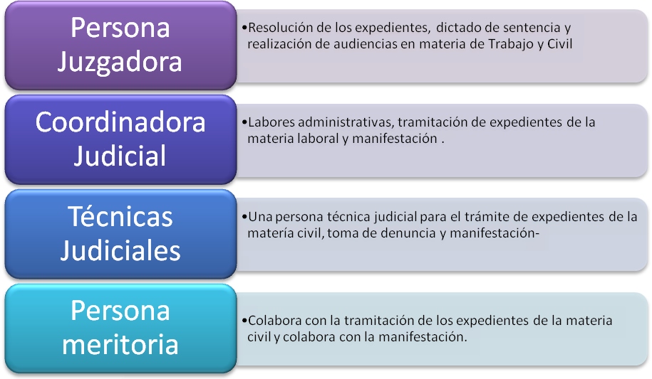
Fuente: Elaboración propia

Equipo de mejora de procesos

Como parte de las actividades del diagnóstico realizado, se conformó un equipo de trabajo con personal del despacho que se abocará tanto al desarrollo e implementación de las propuestas planteadas, así como el seguimiento requerido para la sostenibilidad del plan de trabajo, lo cual fue acogido positivamente por el despacho, debido a los cambios que se avecinan en cuanto a los métodos de trabajo empleados.
A continuación, se detallan las personas que conforman el equipo de mejora de procesos del despacho analizado:

Figura 2: Equipo de Mejora de Procesos del Juzgado
Civil y Trabajo de Golfito

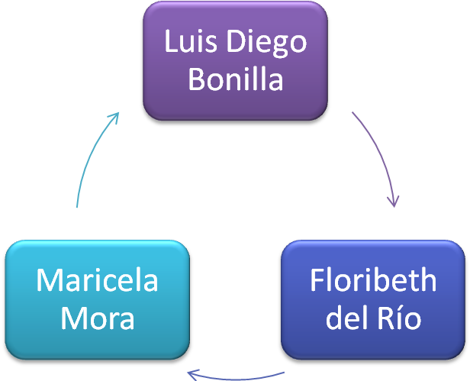
Fuente: Elaboración propia

En el Apéndice 1 se muestra el equipo de mejora conformado y las responsabilidades que se comprometieron a asumir, a la fecha de abordaje de la oficina.

Atención a la persona usuaria

De acuerdo con el muestreo realizado por el despacho, durante cinco días se procedió a contabilizar las siguientes variables:
- Cantidad de llamadas telefónicas que son recibidas en el despacho.
- Cantidad de personas usuarias que se presentan al despacho.
- Cantidad de escritos que son presentados.
- Cantidad de demandas nuevas que ingresan.

Los resultados obtenidos, brindan un aproximado del volumen de ingreso que se presenta diariamente en el despacho. Los resultados se muestran a continuación:

Cuadro 2: Atención diaria de personas usuarias en
el Juzgado Civil y Trabajo de Golfito

Variable | Promedio diario
Llamadas telefónicas | 15 llamadas
Atención de personas usuarias | 14 personas
Ingreso de escritos | 6,2 escritos
Ingreso de demandas nuevas (escritos) | 1,2 demandas nuevas
Fuente: Elaboración propia según muestreo realizado por el despacho.

Los tiempos promedios por actividad se retoman a continuación:

Cuadro 3: Tiempo promedio consumido en la atención de la
persona usuaria en el Juzgado Civil y Trabajo de Golfito

Variable | Duración promedio | Tiempo que requiere diariamente la tarea
Duración de las llamadas telefónicas | 5,5 minutos | 80 minutos
Atención de personas usuarias cuando NO se requiere manifestación | 13,5 minutos | 3 horas y 2 minutos
Fuente: Elaboración propia según muestreo realizado por el despacho

Análisis Estadístico

Movimiento Histórico
En el cuadro que se muestra a continuación, refleja el rendimiento que presentado por el Juzgado Civil y Trabajo de Golfito del año 2014 a marzo del 2017.

Cuadro 4: Movimiento Histórico y Rendimiento del Juzgado Civil y Trabajo de Golfito
(Período 2014 – I Trimestre 2017)

Balance General | 2014 | 2015 | 2016 | I Trimestre 2017
Circulante inicial | 426 | 443 | 340 | 262
Casos entrados + reentrados | 361 | 214 | 337 | 92
Casos terminados | 344 | 317 | 415 | 73
Circulante final | 443 | 340 | 262 | 281
Promedio de entrada por mes | 32 | 19 | 30 | 37
Promedio de entrada por mes por juez | * | 28 | 37 | 29
Promedio de entrada por Técnico Judicial | 21 | 13 | 20 | 25
Promedio de terminados por mes | 31 | 28 | 37 | 29
Promedio de terminados por mes por juez | * | 28 | 37 | 29
Promedio de terminados por mes por Técnico Judicial | 20 | 19 | 25 | 19
Relación entre salida y entrada de expedientes | 95% | 148% | 123% | 79%
*En ese año eran parte del Juzgado Mixto.
Fuente: Elaboración propia de acuerdo a informes estadísticos del despacho

Es importante destacar que el aumento dado en el primer trimestre del 2017, respecto a la relación de casos salidos entre casos entrados se identifica una baja importante para el primer semestre del 2017, tema que debe ser revisado por el despacho, ya que debe verificar si es necesario realizar una depuración de casillas y aumentar el trámite de los expedientes. Lo anterior también implica un aumento en el circulante, el cual en los años 2015 y 2016 experimentó una reducción.
La entrada para el primer trimestre del 2017 es la más alta que ha experimentado el despacho en el período en estudio, la cual ha venido aumento a través de los años. Para esta variable se debe tomar en cuenta el aumento que existirá por la Reforma Laboral.
En el siguiente gráfico se presenta la entrada, salida y circulante de de casos desde el 2014 hasta el primer trimestre del 2017 sobre la entada, salida y circulante.

Figura 3: Análisis de la Entrada vs Salida de asuntos en el Juzgado Civil y Trabajo de Golfito (2014 al I Trimestre del 2017).
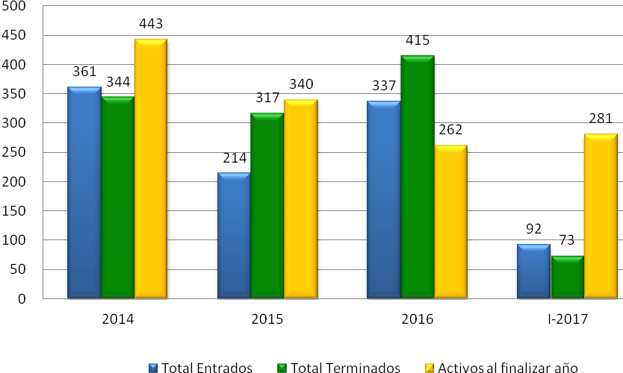
Fuente: Dirección de Planificación de acuerdo a informes estadísticos del despacho

El circulante del despacho se elevó para la fecha de estudio, por lo tanto es de vital importancia retomar el seguimiento mensual.
Al revisar la variable de entrada de casos se puede identificar un aumento considerable entre el 2015 y el 2016, donde ambas materias enfrentaron un aumento; y respecto al comportamiento entre el 2014 y el I Trimestre del 2017 se identifica que la materia Civil es la que representa mayor cantidad de casos con un 65%, por lo tanto el comportamiento del Despacho tendrá más similitud a un despacho especializado en esa materia, en relación a los tiempos de procesos, manejo de audiencias, entre otros. Los datos se presentan a continuación:

Cuadro 5: Movimiento Histórico de la Entrada de Casos por Materia en Juzgado Civil y Trabajo de Golfito
(Período 2014 – I Trimestre 2017)

Materia | 2014 | 2015** | 2016 | I Trimestre 2017 | Total | Porcentaje
Civil | 243 | 118 | 225 | 62 | 648 | 65%
Laboral | 118 | 96 | 112 | 30 | 356 | 35%
Fuente: Dirección de Planificación de acuerdo con informes estadísticos del despacho.

Seguidamente se muestra la distribución del circulante por materia, según la información correspondiente a los datos de entrada del 2014 al 4 de noviembre del 2016, evidenciando que el circulante de la oficina está compuesto principalmente por casos Civil:

Figura 4: Porcentaje de Circulante en Trámite, según materia al 4 Noviembre del 2016
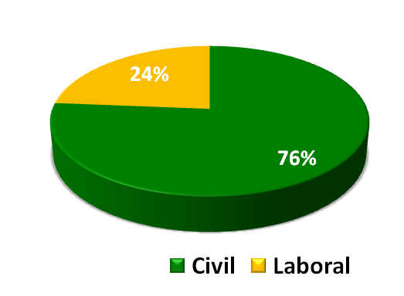
Fuente: Elaboración propia de acuerdo con informes estadísticos del despacho

Con la finalidad de contrastar la realidad de noviembre del 2016 con la de agosto del 2017 (posterior a la entrada en vigencia de la Reforma Labora), se presenta a continuación la distribución del circulante:
Figura 5: Porcentaje de Circulante en Trámite según materia a agosto del 2017
en el Juzgado Civil y Trabajo de Golfito

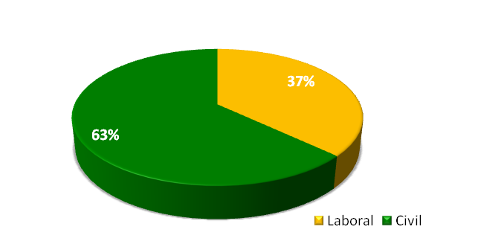
Fuente: Elaboración propia de acuerdo a informes estadísticos del despacho

La mayor parte del circulante es de materia Civil, tanto antes como posterior a la entrada en vigencia de la Reforma del Código de Trabajo donde se pasó de un 76% a 63%, manteniendo su predominancia. Los casos civiles por su naturaleza, cuentan con tiempos de proceso más extensos y permanecen por más tiempo dentro del circulante; evidenciando la necesidad de estar depurando el circulante y definir en cuáles casos se podría realizar acciones de forma oficiosa, sin espera de gestión de las partes.
Seguidamente, se presenta la distribución del circulante por fase del proceso y por tipo de asunto según cada materia:

Cuadro 6: Distribución del Circulante por Fase del Proceso y Tipo de Procedimiento según Materia en Juzgado Civil y Trabajo de Golfito
(Al 10 de Agosto del 2017)

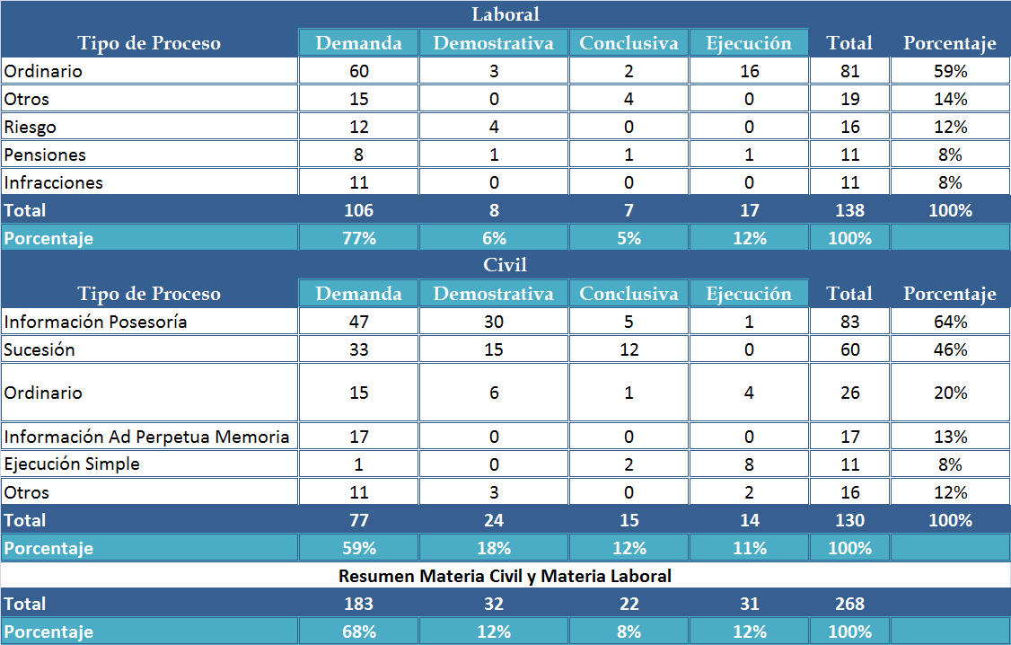
Fuente: Elaboración propia de acuerdo con informes del Sistema de Gestión de Despachos Judiciales del Despacho.

En el caso de la materia laboral la mayoría de los casos corresponden a ordinarios en fase de demanda, por lo tanto; al iniciar el proceso en materia Civil relativos a los información posesoria en fase de demanda cuentan con la mayor porción de circulante. En términos generales, las mayores porciones de expedientes se encuentran en fase de demanda, con un 68% lo que implica que están en etapas iniciales de trámite y además evidencia la necesidad de dar seguimiento al correcto uso de las fases.
Se procedió a establecer la cantidad de expedientes del circulante en trámite por cada puesto de trabajo, lo que hace evidente que existe una desigualdad entre cada puesto de trabajo, según se muestra a continuación.

Cuadro 7: Distribución del Circulante por Puesto de Trabajo I Semestres 2016
en el Juzgado Civil y Trabajo de Golfito

Materia | Jueza /Juez 1 | Coordinador Judicial | Técnica  1 | Meritoria
Civil | 162 |  | 162
Laboral | 72 | 72
Total | 234 | 72 | 162
Fuente: Elaboración propia de acuerdo con informes estadísticos del despacho.

El trámite de expedientes al momento de realizar el estudio era especializado, la persona coordinadora judicial se encargaba de la materia de Trabajo y la persona técnica judicial de la materia Civil. A raíz de la visita, la práctica de especialización fue eliminada y se practicó una redistribución del circulante donde cada persona atiende las dos materias. A la entrada en vigencia de la reforma, la distribución del circulante es la siguiente:

Cuadro 8: Distribución del Circulante posterior a la entrada en vigencia de la
Reforma Laboral (agosto 2017)

Clase | Coordinador Judicial | Tecnica 2 | Tecnico 1 | Total general
Materia Civi | 44 | 88 | 89 | 221
Materia Laboral | 32 | 66 | 65 | 163
Total | 76 | 154 | 154 | 384
Fuente: Elaboración propia de acuerdo con informes estadísticos del despacho.

Tiempo de duración promedio del proveído: Al realizar el estudio el equipo de trabajo no contaba con una cuota de trabajo diaria establecida, por lo tanto, se designó una cuota de 15 expedientes diarios. Al momento de la medición inicial los tiempos de resolución y la cantidad de expedientes pendientes de resolver en escritorio son los siguientes:

Cuadro 9: Tiempo promedio de duración del proveído y cantidad de expedientes pendientes noviembre 2016 en el Juzgado Civil y Trabajo de Golfito

Materia | Cantidad de expedientes pendientes en escritorio | Tiempo promedio de duración en días del proveído
Técnica 1 | 11 | 9,2 días
Coordinador Judicial (Técnico 2) | 22 | 4 días
Meritoria | 8 | 3.5 días
Fuente: Elaboración propia de acuerdo con informes del despacho

Los indicadores de gestión del mes de agosto de 2017, muestra un tiempo de resolución de escritos de 4 días por lo tanto se ha mejorado el desempeño en esta variable.

Sentencias
Seguidamente se procedió a analizar la cantidad de sentencias dictadas en el despacho, con la finalidad de estimar el promedio mensual de sentencias dictadas por Jueza o Juez (se incluyen las conciliaciones realizadas), así como también la duración promedio del dictado de sentencia. La información se muestra en los cuadros que se muestran a continuación:

Cuadro 9: Análisis de la cantidad de sentencias dictadas en el
Juzgado Civil y Trabajo de Golfito

Materia | Cantidad de sentencias dictadas |  |  |  | Promedio mensual de sentencias | Tiempo promedio dictado de sentencia  2016
Materia | 2014 | 2015 | 2016 | A l 30 de mayo del 2017 | Promedio mensual de sentencias | Tiempo promedio dictado de sentencia  2016
Laboral | 70 | 89 | 79 | 16 | 7 | 34 días
II Instancia Laboral | 8 | 7 | 5 | 2 | 1
Civil | 29 | 31 | 46 | 17 | 3 | 21días
II Instancia Civil | 2 | 1 | 0 | 1 | 0
TOTAL | 109 | 128 | 130 | 36 | 10
Promedio | 10 | 11 | 12 | 8

Fuente: Elaboración propia de acuerdo con informes estadísticos del despacho.

La cantidad promedio de dictado de sentencias es de 10, cifra inferior al parámetro establecido en el despacho, dando relevancia al seguimiento mensual que se debe realizar.

Audiencias
A continuación, se detalla el porcentaje de efectividad de las audiencias que se determinó en el despacho, de acuerdo a la información estadística suministrada para el período enero del 2015 a mayo del 2017.
Figura 6: Porcentaje de efectividad de las audiencias a mayo 2017
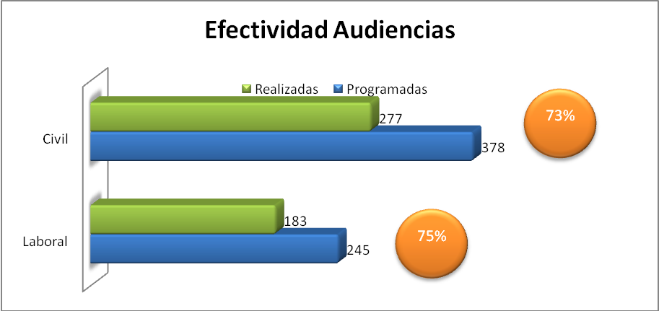
Fuente: Elaboración propia de acuerdo con informes estadísticos del despacho

El porcentaje de efectividad es similar en ambas materias, por lo tanto, se podría inferir que las personas usuarias mantienen una comportamiento estándar respecto a las convocatoria a audiencia. En promedio se presenta un 74% de efectividad, quiere decir que un cuarto del tiempo destinado para la realización de audiencias las personas juzgadoras lo podrán utilizar para realizar otras tareas, incluida la actualización de la agenda Cronos.

La agenda CRONOS fue instalada en el Despacho posterior a la visita realizada por la Dirección de Planificación en octubre del 2016.

Así también, se analizó la cantidad de expedientes pendientes de audiencia al 30 de agosto del 2016, así como la fecha a la que va la agenda.

Cuadro 10: Cantidad de expedientes pendientes de audiencia
del Juzgado Civil y Trabajo de Golfito

Materia | Cantidad pendientes de audiencia | Fecha a la que va la agenda
Civil | 14 | 6 octubre
Laboral | 6 | 22 setiembre
TOTAL | 20
Fuente: Elaboración propia de acuerdo con informes estadísticos del despacho

La estructura de la agenda semanal era de dos audiencias y dos conciliaciones, para cuatro audiencias por semanas.

Análisis de tiempos

El Juzgado Civil y Trabajo de Golfito contaba a marzo del 2016 con un circulante de 96 expedientes en materia de Trabajo. De acuerdo a ello, se procedió a realizar un muestreo de expedientes con un nivel de confianza del 95% y un margen de error del 7%, con lo cual obtener una duración promedio de proceso para cada una de las materias que conoce el despacho. Para ello se muestrearon un total de 38 expedientes, donde los resultados obtenidos se muestra en el siguiente cuadro.

Cuadro 11: Tiempo consumido en el proceso según materia
en el Juzgado Civil y Trabajo de Golfito

Materia | Duración promedio de proceso
Ordinario | 240 días  487 días con Apelación
Fuente: Elaboración propia de acuerdo con el muestreo de expedientes.

En el Apéndice “2” se detallan cada uno de los procesos analizados donde se puede ver su duración por etapas.

Entre las oportunidades de mejora que se identifican en el proceso ordinario de la materia de Trabajo se identifican

- Traslado de la Demanda, con 17 días, siendo lo conveniente y debido a la carga de trabajo del despacho que la primera resolución se realice durante los primeros siete días posterior a la entrada de la causa.
- Resolución de la contestación, con 32 días, tiempo que trascurre desde que se recibe la contestación por las personas usuarias hasta que se genera la resolución, tiempo que debe ser reducido, ya que es vital para el inicio del proceso.
- Resolución de señalamiento, con 51 días, es necesario realizar una reducción en el lapso detectado, de forma que se dé más agilidad al proceso, para lo cual se propone realizar la unificación de la resolución de contestación y señalamiento en los casos que proceda.

Análisis de Despachos Homólogos

A continuación, se muestra la comparación del rendimiento del Juzgado Civil y Trabajo de Golfito con despachos homólogos (considera lo que son despachos que conocen la misma cantidad de materias y en su efecto que cuentan con condiciones de recurso humano similares).

Cuadro 12: Análisis de Despachos Homólogos al Juzgado Civil y Laboral de Golfito (Período 2015 al III Trimestre 2016)

Fuente: Elaboración propia de acuerdo con anuarios judiciales y datos de la Sección de Estadística.

El cuadro anterior nos muestra que la entrada de casos promedio por juez o jueza para el Despacho en estudio es la segunda más baja y es menos de la mitad de lo que recibe el Juzgado Civil y Trabajo de Corredores, el cual es su homólogo más cercano. De igual forma la entrada de expedientes por persona técnica judicial es la tercera más baja.

De forma similar la salida de casos por juez o jueza ocupa la cuarta posición de menor a mayor, evidenciando las diferencias con los Despachos que tienen mayor salida de expedientes. Por último, relacionado con la relación de entrada y salida de expedientes, ocupa el mejor rendimiento con un 146%, indicando que se ha reducido el circulante.
En resumen, el despacho en estudio presenta condiciones favorables de trabajo en relación a la cantidad de expedientes que recibe y a la carga que se le asigna a cada puesto de trabajo en comparación con otros despachos. Adicional cuenta con capacidad operativa para enfrentar el aumento de expediente experimentado por la entrada en vigencia de la Reforma al Código de Trabajo.

Principales Hallazgos
A continuación, se detallan los principales hallazgos obtenidos, producto del diagnóstico efectuado en el despacho:

- La distribución de trabajo al realizar el estudio del Despacho es especializada, donde la Coordinadora Judicial participe únicamente en la tramitación de expedientes de la materia de Trabajo y la Técnica Judicial realiza trámite sobre la materia Civil, lo anterior genera la necesidad de modificar el sistema de reparto de expedientes de forma que ambas tramiten las dos materias.
- La información recolectada durante el diagnóstico evidencia que en promedio a la manifestación llegan al día 14 personas usuarias que demandan aproximadamente 3 horas con 30 minutos, por lo tanto, el proceso de manifestación en el despacho no es un punto crítico y puede mantenerse por medio de rol.
- El despacho presenta altos niveles de rendimiento entre el periodo del 2015 y 2016, que sobrepasan el 100%; sin embargo, para el primer trimestre del 2017 se dio una reducción importante a 79%, siendo un punto sujeto a mejora, promoviendo la depuración de tareas de trámite y la resolución de mayor cantidad de sentencias.
- La composición de la entrada de casos por materia para el Despacho en estudio desde el 2014 a marzo del 2017, presenta distribución de un 65% de casos en materia Civil y un 35% en casos de materia de Trabajo, en resumen es un Juzgado con una estructura en material Civil principalmente.
- La distribución al realizar del circulante del Despacho, al realizar el estudio, se conforma con un 76% de casos en la materia Civil y 24% casos en materia de Trabajo, en comparación con la entrada se puede inferir que se están terminando más casos de la materia de Trabajo y en el materia de Civil se acumulan los expedientes.
- El circulante del despacho, posterior a la entrada en vigencia de la reforma presenta una mayor participación de la materia Civil, con un 63%, por lo tanto la estructura de organización no fue afectada.
- Respecto al trámite de escritos el Despacho presenta un estado satisfactorio, según la cantidad escritos pendientes y los tiempos registrados en los indicadores de gestión.
- El dictado de sentencia por parte del Juez titular ha presenta comportamientos similares entre los años analizados, siendo la cantidad promedio de dictado por mes de 10 expedientes, con un tiempo promedio de 27 días naturales. En resumen, el dictado de sentencia es un punto crítico del Despacho, ya que se espera un aumento en la cantidad de dictado de sentencias de al menos 14.
- La efectividad de audiencias es de un 74% en promedio, es viable la implementación de un sistema de mensajería a teléfono móvil que permita dejar mensajes sobre próximas audiencias u otros trámites que sean necesarios, sin dejar de lado las llamadas que se deben realizar a las partes previo a las audiencias.
- La agenda CRONOS es una herramienta recientemente instalada en el despacho en estudio, es necesario establecer controles internos para garantizar que la información sea agregada de forma oportuna y completa. Lo anterior, debido a que la información relacionada a la celebración de audiencias será obtenida de esa herramienta para la generación de los indicadores.

- En el despacho, en octubre del 2016, no contaba con una cuota de trabajo para las personas técnicas judiciales, por lo tanto, en vista de la entrada en vigencia del expediente electrónico, lo cual implica que se eliminen las tareas de notificación por fax, notificación por correo electrónico, impresión y agregar actas de notificación, resoluciones, entre otros, y el ingreso de los escritos al expediente, se identificó la necesidad de establecer una cuota de trabajo de 15 expedientes diarios.

Plan de Trabajo

Propuesta | Oportunidad de Mejora | Descripción de la Propuesta | Resultados Esperados | Observaciones | Responsable
Definición de cuota de trabajo mensual para Juez o jueza en el dictado de sentencias. | Determinación del rendimiento del juez o jueza en el dictado de sentencias. | La jueza o juez debe dictar como mínimo 14 sentencias mensuales, distribuidos de la siguiente manera: 7 sentencias en Materia Civil, 7 sentencias en laboral | Efectividad del tiempo laborado, aumento de cantidad de sentencias dictadas mensualmente y fluidez de los procesos. |  | Juzgado
Mensajería de texto | Realizar recordatorios a las partes de asuntos relevantes respecto a notificaciones o audiencias. | Implementar la buena práctica de realizar recordatorio de las audiencias señaladas a las partes. | Aumentar la cantidad de efectividad de las audiencias que se realizan en el Despacho. |  | Juez Coordinador
Agenda CRONOS | La agenda CRONOS no es actualizada de forma oportuna ni completa | Cada una de las Personas Técnicas Judiciales será encargada de ingresar los señalamientos correspondientes al expediente que se encuentran tramitando, cada juez o jueza se encargará de actualizar el resultado de la audiencia que deben realizar. | Información actualizada de forma oportuna para la generación de indicadores. |  | Juez Coordinador
Indicadores de Gestión | Dar seguimiento al desempeño de la oficina de forma mensual | Implementar los indicadores de gestión de forma mensual y realizar las reuniones del equipo de mejora. | Mejora en la gestión global del Despacho |  | Juez Coordinador
Redistribución de los procesos de circulante a cada técnica y técnica judicial. | Mejorar las cargas de trabajo para cada persona servidora, así como igualdad en las cantidades, fases, y clase de los procesos que posea cada uno o una de ellas. | Realizar una redistribución de todos los procesos que se encuentran en circulante actualmente a cada persona técnica judicial, tomando en consideración la cantidad de asuntos, la clase, y las fases, de forma que todos los puestos se encuentren equilibrados en este sentido. La persona encargada del análisis facilitará la propuesta de distribución. | Estructura de carga de trabajo estandarizada en cada escritorio de las técnicas, técnicos, jueces y juezas del Despacho.  Satisfacción de las personas servidoras al encontrarse en igualdad de condiciones en sus cargas de trabajo.  La distribución fue realizada entre agosto y setiembre del 2017. |  | Juzgado
Definición de cuota de trabajo mensual para técnicas y técnicos judiciales. | Aprovechamiento de la capacidad de tramitación de cada técnica o técnico judicial. Determinación del rendimiento de cada uno de ellos y ellas. | Cada técnico o técnica judicial debe tramitar mensualmente como mínimo 15 asuntos diarios, donde se incluya el traslado de mínimo un proceso nuevo cada día. De los 15 asuntos diarios, ocho deben ser de materia civil y siete de materia laboral; en caso que no existan casos pendientes en esa distribución se deben sustituir.  La Coordinadora Judicial mantendrá una cuota de 9 expedientes diarios. | Disminución de tiempos de tramitación de procesos. Menor cantidad de escritos pendientes de resolver. Plazo para el traslado de demandas mínimo. |  | Juzgado

Indicadores de Gestión
Se propone un conjunto de indicadores con la finalidad de darle seguimiento y control a las mejoras implementadas, así como al desempeño de la oficina, con lo anterior se logra obtener la información necesaria para tomar acciones preventivas y correctivas en aras del mejoramiento de la calidad. A continuación, se muestra el grupo de indicadores definidos:
Indicadores de Gestión (antes de la Reforma)

Se llevó a cabo una reunión con los miembros del despacho en la que se revisó la estructura de los indicadores de gestión y como llenar la matriz .Así mismo se procedió a solicitar al despacho que completara al menos un mes de indicadores (sin parámetros) en la primer semana de trabajo con la finalidad de resolver todas las inquietudes durante las 4 semanas que se realizó el estudio.
Cuadro 13: Indicadores de Gestión del Juzgado Civil y Trabajo de Golfito (Posterior a la Entrada en Vigencia de la Reforma)
Objetivo: Medir, controlar y verificar la gestión del despacho para su mejora continua.
Detalles |  |  |  | Rangos
Categoría | N° | Indicadores | Métricas | A mejorar |  | Estándar |  |  | Muy bueno
Rendimiento Estadístico | 1 | Entrada de asuntos nuevos | Cantidad de casos entrados + Cantidad de casos reentrados. | > | 35 | 31 | =< X =< | 35 | < | 31
 |  | Civil |  | > | 18 | 15 | =< X =< | 18 | < | 15
 |  | Laboral |  | > | 17 | 16 | =< X =< | 17 | < | 16
 | 2 | Salida de asuntos | Cantidad de expedientes terminados durante el mes | < | 34 | 34 | =< X =< | 38 | > | 38
 |  | Civil |  | < | 20 | 20 | =< X =< | 23 | > | 23
 |  | Laboral |  | < | 14 | 14 | =< X =< | 15 | > | 15
 | 3 | Circulante total del despacho | (Circulante Inicial + Entradas) - Salidas | > | 349 | 322 | =< X =< | 349 | < | 322
 |  | Civil |  | > | 186 | 167 | =< X =< | 186 | < | 167
 |  | Trámite
 |  | Ejecución
 |  | Laboral |  | > | 163 | 155 | =< X =< | 163 | < | 155
 |  | Trámite
 |  | Ejecución
 | 4 | Relación de salida/ entrada en el despacho | (Salidas/Entradas)*100 | < | 90% | 90% | =< X =< | 100% | > | 100%

Detalles |  |  |  | Rangos
Categoría | N° | Indicadores | Métricas | A mejorar |  | Estándar |  |  | Muy bueno
Plazos | 5 | Plazo para resolver demandas nuevas | Fecha Actual - Fecha de la demanda nueva más antigua pendiente de primera resolución | > | 7 | 5 | =< X =< | 7 | < | 5
 | 6 | Plazo de espera de dictado de sentencia (general) | (Fecha actual- fecha de pase a fallo más antigua) | > | 45 | 30 | =< X =< | 45 | < | 30
 |  | Civil |  | > | 45 | 30 | =< X =< | 45 | < | 30
 |  | Laboral |  | > | 15 | 10 | =< X =< | 15 | < | 10
 | 7 | Plazo de espera para la realización de audiencia de recepción de pruebas o debate(días) | (Fecha de último señalamiento - fecha actual) | > | 45 | 30 | =< X =< | 45 | < | 30
 | 8 | Plazo para resolver escritos | (Fecha actual- fecha del escrito más antiguo pendiente de resolver) | > | 15 | 10 | =< X =< | 15 | < | 10
Operacional | 9 | Porcentaje de efectividad de realización audiencias | (Audiencias realizadas / Audiencias programadas)*100 |  |  | 79% | =< X =< | 88% | > | 88%
 | 10 | Cantidad de audiencias pendientes de realización | Audiencias pendientes de realización | > | 20 | 14 | =< X =< | 20 | < | 14
 |  |  | Civil | > | 10 | 7 | =< X =< | 10 | < | 7
 |  |  | Laboral | > | 10 | 7 | =< X =< | 10 | < | 7
 | 11 | Cantidad de expedientes pendientes de fallo | Expedientes pendientes de fallo | > | 14 | 9 | =< X =< | 14 | < | 9
 |  |  | Civil | > | 10 | 7 | =< X =< | 10 | < | 7
 |  |  | Laboral | > | 4 | 2 | =< X =< | 4 | < | 2
 | 12 | Porcentaje de rendimiento por persona técnica judicial | (Cantidad de resoluciones pasadas a firmar / Cantidad de resoluciones a realizar) | < | 95% | 95% | =< X =< | 100% | > | 100%
 |  | Persona Técnica Judicial 1 |  | < | 95% | 95% | =< X =< | 100% | > | 100%
 |  | Persona Técnica Judicial 2 |  | < | 95% | 95% | =< X =< | 100% | > | 100%
 |  | Coordinador(a) Judicial |  | < | 95% | 95% | =< X =< | 100% | > | 100%
 | 13 | Cantidad de sentencias dictadas por persona Juzgadora | Cantidad de sentencias dictadas por juez o jueza | < | 12 | 12 | =< X =< | 16 | > | 16
 |  | Juez(a) 1 | Civil | < | 6 | 6 | =< X =< | 8 | > | 8
 |  |  | Laboral | < | 6 | 6 | =< X =< | 8 | > | 8
 | 14 | Porcentaje de rendimiento por persona juzgadora | (Cantidad de sentencias dictadas / Cantidad de sentencias esperadas) | < | 95% | 95% | =< X =< | 100% | > | 100%
 |  | Persona Juzgadora 1 |  | < | 95% | 95% | =< X =< | 100% | > | 100%

Es importante mencionar que la matriz propuesta en el cuadro 16 difiere de la entregada originalmente en el despacho en estudio, ya que ha sido sometida a mejoras que ha identificado el equipo técnico del proyecto, realizando la inclusión de nuevos indicadores y la estandarización de algunos parámetros en la totalidad de los despachos abordados a raíz de la Reforma al Código de Trabajo.

Seguimiento de Indicadores de Gestión

El Despacho inició con la implementación de los indicadores desde el mes de octubre del 2016, a la fecha ha presentado los indicadores de once meses y de los datos se infieren los siguientes resultados del seguimiento:

- La entrada de asunto, desde el mes de febrero a agosto del presente año cuenta con promedio de 35 casos, lo cual se encuentra entre el promedio establecido. Sin embargo para el mes de agosto presentó un dato de 55 casos nuevos, el aumento podría estar vinculado a la entrada en vigencia de la Reforma Laboral, por lo tanto se deberá dar seguimiento para definir si se estabiliza la entrada o inicia con una tendencia de crecimiento.
- La salida de asuntos presenta un aumento importante en los últimos cuatro meses donde se ha mantenido en aproximadamente 24 casos por mes donde el promedio habitual es de 19, sin embargo, es inferior al parámetro esperado de 35 asuntos.
- En el plazo para resolver demandas nuevas presenta un estado de confirmadad, ya que se registra para el mes de agosto un plazo de 2 día, lo que implica que las demandas nuevas son entendidas en la misma semana de ingreso, lo anterior es punto fundamental para la satisfacción de las personas usuarias.
- Para el plazo de espera de dictado de sentencias se mantienen en rangos excelentes, en la mayoría de las mediciones e, máximo, se ha presentando un dato de 4 días, lo que se supera el parámetro esperado. Es importante mencionar que los datos son oscilante, por lo que se requiere colaboración del Despacho para mantenerlos estableces y se continúe con los buenos resultados.
- El plazo para resolver escritos se supera el promedio esperado por lo tanto se evidencia la adecuada gestión del despacho, para el mes de agosto presenta un plazo de 4 días y en promedio para el 2017 un promedio de 9 días. Respecto al porcentaje de rendimiento por persona técnica judicial, este indicador llama la atención ya que presenta valores inferiores al 50,4%, siendo el promedio de los porcentajes 37,4% para los resultados de octubre del 2016 a agosto del 2017.Lo anterior muestra la importancia de establecer controles semanales en el tema.
- La cantidad de sentencias dictadas por persona juzgadora, presenta datos inferiores a las 14 sentencias esperadas, lo que ha provocado que no se visualice reducción del circulante.

Es importante indicar que mes a mes el Despacho ha presentado la información relacionada a los indicadores de gestión, acta de reunión del equipo de mejora y plan remedial según las fechas establecidas en el procedimiento,

La información mostrada anteriormente permite visualizar que las acciones realizadas por el despacho e incluidas en los planes remediales deben ser fortalecidas en búsqueda de mejores resultados.

Entrada en Vigencia de la Reforma al Código de Trabajo

A raíz de la entrada en vigencia de la Reforma al Código de Trabajo el pasado 25 de julio del 2017, la estructura del recurso humano del despacho fue modificada debido a la incorporación de la persona técnica judicial adicional. El equipo de trabajo quedó conformado como se menciona a continuación:

- Una persona juzgadora.
- Una persona coordinadora judicial.
- Dos personas técnicas judiciales.

Respecto al aumento en la entrada de casos a raíz de la Reforma al Código de Trabajo y del Nuevo Código Procesal Civil, se presenta a continuación un resumen de la situación:

Figura 7: Resumen del aumento en la entrada posterior a las Reformas
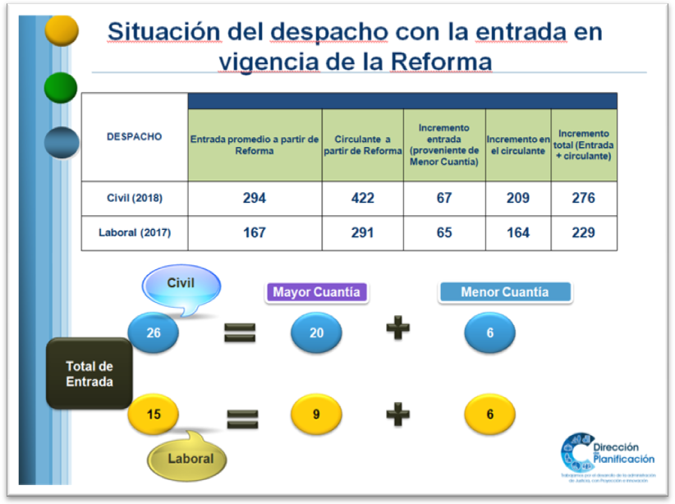
Fuente: Información suministrada por el Subproceso de Estadística de la Dirección de Planificación

El cuadro anterior,s evidencia la necesidad de identificar el apoyo de un recurso adicional al dictado de sentencia, de forma temporal, ya que la entrada promedio por mes esperada (sin contar la materia Civil de menor cuantía) será de 35 casos, de donde se esperaría que mínimo el 60% pasen a etapa de sentencia (21 casos por mes), por lo tanto 21 casos sería superior a la cuota de trabajo del mes de la persona juzgadora, por lo tanto se debe habilitar un recurso cada tres meses que colabore con el dictado de 14 sentencias. El recurso mencionado será solicitado a la Administración Regional de Golfito.

Debido a la modificación de la estructura organizacional y la recepción de circulante en estado en trámite del Juzgado Contravencional y Menor Cuantía de Golfito. A ambas situaciones la Dirección de Planificación brindó apoyo en las siguientes tareas:

Redistribución del Circulante: Al contar con mayor recurso abocado al trámite de expedientes y mayor cantidad de expedientes en el circulante se procedió a realizar en conjunto con el Despacho la distribución equitativa del circulante entre los recursos tramitadores, tomando en cuenta variables como tipo de proceso y las fases. A continuación se muestra el resumen de la distribución, la cual fue certificada el 19 de setiembre:

Cuadro 14: Distribucióndel Circulante en Materia Civil (agosto 2017)
en el Juzgado Civil y Trabajo de Golfito

Clase | Coordinador Judicial | Técnica 2 | Técnico 1 | Total general
ABREVIADO | 1 | 1 | 1 | 3
CAMBIO NOMBRE PERSONA MENOR |  | 1 | 1 | 2
CONFESIÓN, PRUEBA ANTICIPADA |  |  | 1 | 1
EJECUCIÓN SENTENCIA |  | 1 | 1 | 2
EJECUTIVO SIMPLE | 3 | 5 | 5 | 13
INFORMACION AD PERPETUAM | 5 | 9 | 9 | 23
INFORMACIÓN POSESORIA | 17 | 33 | 34 | 84
INTERDICTO |  | 1 | 1 | 2
LOC. DERECHOS INDIVISOS |  | 1 | 1 | 2
ORDINARIO | 6 | 12 | 11 | 29
SUCESIÓN | 12 | 24 | 24 | 60
Total general | 44 | 88 | 89 | 221
Fuente: Elaboración propia basada en reportes del Circulantes suministrados por la Dirección de Tecnología de la Información.

Cuadro 15: Distribución del Circulante en Materia Laboral (agosto 2017)
en el Juzgado Civil y Trabajo de Golfito

Clase | Coordinador Judicial | Técnico 01 | Técnico 02 | Total general
OTROS |  | 3 | 4 | 7
CONSIGNACIONES | 1 | 2 | 1 | 4
INFRACCIONES | 4 | 5 | 5 | 14
ORDINARIOS | 22 | 41 | 42 | 105
PENSIONES | 3 | 5 | 4 | 12
RIESGOS TRABAJO | 2 | 10 | 9 | 21
Total general | 32 | 66 | 65 | 163
Fuente: Elaboración propia basada en reportes del Circulantes suministrados por la Dirección de Tecnología de la Información.

Ajuste de la Matriz de Indicadores: Se actualizó la matriz de indicadores en estructura, parámetros e indicadores adicionales con la finalidad de estandarizar a nivel nacional el esquema de seguimiento. A continuación se muestra la matriz ajustada y con los indicadores del mes de agosto incluidos.

Matriz Indicadores Ajustada Reforma

Entrega de herramienta de reparto: Se dota al despacho de una herramienta para realizar el reparto de las demandas nuevas en materia Civil, la cual contempla la modificación en la cantidad de recursos técnicos del despachos. La herramienta fue enviada vía correo electrónico el 21 de agosto al Despachos. A continuación de adjunto el archivo.

Reparto Demandas Nuevas Civil

Activación del reparto automático: Posterior a la certificación de la distribución del circulante entre el equipo de trabajo se procedió a solicitar a la Dirección de Tecnología de información la instalación del reparto automático de asuntos nuevos para la materia Laboral. La solicitud se realizó el 19 de setiembre de 2017.

Seguimiento y Sostenibilidad del Estudio

Con el fin de garantizar la sostenibilidad y los resultados del Proyecto a lo largo del tiempo, se define el siguiente procedimiento como parte del Modelo de Seguimiento y Sostenibilidad de los Proyectos de Rediseño, donde interactúan los equipos de mejora de los despachos, la Administración Regional, el Consejo de Administración, la Dirección de Planificación y el Centro de Apoyo, Coordinación y Mejoramiento para la Gestión Jurisdiccional. El procedimiento descrito se muestra a modo de diagrama de flujo en la Figura 3

Descripción del Procedimiento de seguimiento
  - La Dirección de Planificación es la responsable de definir los indicadores de Gestión para cada una de las Oficinas. Para esto, se revisaron y validaron los parámetros e indicadores con los equipos de mejora, para dar el aval a cada una de las métricas definidas.
  - El profesional responsable del rediseño debe dar la capacitación al coordinador o coordinadora judicial, de forma que certifique que dicho funcionaria o funcionario fue instruido y queda en total capacidad de generar los indicadores correctamente, extrayendo la información de los medios correctos y realizando los cálculos oportunos para la generación de los indicadores.
  - Del mismo modo, es responsabilidad del profesional responsable del rediseño dejar instaladas las pizarras de indicadores, en un lugar dentro del despacho visible para todo el personal de la oficina.
  - El Coordinador o Coordinadora judicial de cada oficina es el responsable de realizar mensualmente el cálculo de los indicadores. Para esto posee un tiempo de 15 días naturales, para completar la matriz de indicadores. Esto se debe realizar en las primeras dos semanas del mes.
  - Luego de la generación de los indicadores, se deje actualizar la pizarra de indicadores con los datos obtenidos durante el mes.
  - Los equipos de mejora, se deben reunir y revisar los resultados obtenidos del mes, esto se debe realizar durante la tercera semana del mes. Es necesario, realizar la minuta correspondiente de la reunión, así como la definición de los planes remediales y acciones a ejecutar, esto para los casos que se requiera la toma de decisiones para la mejora de los resultados obtenidos.
  - Es importante extender la invitación de la reunión de revisión de indicadores a la Administración Regional, de forma que asista el coordinador del área jurisdiccional a dicha reunión, esto en los casos sea posible y de acuerdo a la programación anual de visitas que maneje la administración.
  - El coordinador o coordinadora judicial del despacho debe remitir a más tardar al finalizar la tercera semana del mes, la minuta de reunión, los indicadores de gestión del mes y los planes remediales definidos, a la Administración Regional con copia al Consejo de Administración.
  - La Administración Regional es la responsable de realizar la revisión y análisis de los datos mensuales de cada oficina, del mismo modo deberá dar seguimiento a los planes remediales definidos por los mismos despachos, velando de esta forma por el cumplimiento de estos.
  - El Consejo de Administración al igual que la Administración Regional, debe tomar de insumo la información remitida por los despachos, como parte de su labor por velar por la buena marcha del Circuito; analizar su funcionamiento y proponer las mejoras pertinentes.
  - La Administración Regional, mensualmente debe remitir la información recibida por las oficinas al Centro de Apoyo, Coordinación y Mejoramiento de la Función Jurisdiccional.
  - El Centro de Apoyo, Coordinación y Mejoramiento de la Función Jurisdiccional debe brindar apoyo y seguimiento a los despachos judiciales, del mismo modo debe recomendar la actualización de los rangos definidos en los indicadores de gestión al órgano técnico.

Figura 8 Diagrama de Flujo Procedimiento de Seguimiento de Indicadores

Recomendaciones

A continuación se detallan las siguientes recomendaciones, producto del estudio realizado en el despacho:

- Solicitar al Consejo Superior la aprobación del presente estudio, el plan de trabajo y sus recomendaciones, con la finalidad del que el Despacho analizado inicie con la implementación de las mejoras descritas en el documento.
- Que la Subcontraloría de Servicio Regional realice un acercamiento con las comisiones de usuarios y las personas usuarias relacionadas con el Juzgado Civil y Trabajo de Golfito, con el objetivo de determinar si requieren apoyo en cuanto a presentar y explicar el nuevo método de trabajo mediante el expediente electrónico, indicando las ventajas y el procedimiento, así como de las herramientas web que tiene la institución, las cuales facilitan la experiencia de obtener un servicio en la Institución.
- El equipo de mejora del Juzgado Civil y Trabajo de Golfito debe implementar y dar seguimiento al plan de trabajo y las recomendaciones establecidas en este informe, analizar y verificar el correcto desempeño del Juzgado, utilizando los indicadores de gestión establecidos.
- Que el Consejo de Administración del Circuito conozca los resultados del seguimiento y tome las medidas de apoyo requeridas para darle sostenibilidad al proceso, según sus competencias y adicionalmente continúe brindando el recursos de la persona juzgadora supernumeraria al menos cada tres meses para la atención de 14 sentencias, con la finalidad de lograr abordar el aumento de la entrada producida por la entrada en vigencia de la Reforma Laboral.

Minutas y Presentaciones
Apéndice | Nombre | Documento
Lista Asistencia 1 | Minuta de Presentación Final
Lista Asistencia 1 | Presentación en Inducción de Herramienta de Indicadores de Gestión.
Lista Asistencia 1 | Presentación de Modelo de sostenibilidad
Presentación 1 | Presentación de Metodología de Trabajo
Presentación 2 | Presentación Final

Apéndices
Apéndice | Nombre | Documento
Apéndice 1 | Equipo de Mejora de Procesos
Apéndice 2 | Diagramas de proceso  Ordinario Laboral

